***ΝΕΟΕΛΛΗΝΙΚΗ ΓΛΩΣΣΑ Γ ΓΥΜΝ/ΕΝΟΤΗΤΑ 1Η / «Η ΕΛΛΑΔΑ ΣΤΟΝ ΚΟΣΜΟ»***

***ΚΕΙΜΕΝΟ***

***Σε επίσημο δείπνο που δόθηκε στο δημαρχείο της Στοκχόλμης, μετά την τελετή απονομής του Νόμπελ, στις 10 Δεκεμβρίου του 1963, ο Γιώργος Σεφέρης εκφωνεί την παρακάτω ομιλία:***

 «Ανήκω σε μια χώρα μικρή. Ένα πέτρινο ακρωτήρι στη Μεσόγειο, που δεν έχει άλλο αγαθό παρά τον αγώνα του λαού του, τη θάλασσα, και το φως του ήλιου. Είναι μικρός ο τόπος μας, αλλά η παράδοσή του είναι τεράστια και το πράγμα που τη χαρακτηρίζει είναι ότι μας παραδόθηκε χωρίς διακοπή. Η ελληνική γλώσσα δεν έπαψε ποτέ της να μιλιέται. Δέχτηκε τις αλλοιώσεις που δέχεται καθετί ζωντανό, αλλά δεν παρουσιάζει κανένα χάσμα. Άλλο χαρακτηριστικό αυτής της παράδοσης είναι η αγάπη της για την ανθρωπιά· κανόνας της είναι η δικαιοσύνη. Στην αρχαία τραγωδία, την οργανωμένη με τόση ακρίβεια, ο άνθρωπος που ξεπερνά το μέτρο πρέπει να τιμωρηθεί από τις Ερινύες. O ίδιος νόμος ισχύει και όταν ακόμη πρόκειται για φυσικά φαινόμενα: «Ήλιος ουχ υπερβήσεται μέτρα» λέει ο Ηράκλειτος· «ει δε μη, Ερινύες μιν Δίκης επίκουροι εξευρήσουσιν» (μτφρ. «δεν πρέπει ο Ήλιος να ξεπερνάει το μέτρο· διαφορετικά, οι ίδιες οι Ερινύες θα προσφερθούν ως βοηθοί της Δικαιοσύνης»).

            Συλλογίζομαι πως δεν αποκλείεται ολωσδιόλου να ωφεληθεί ένας σύγχρονος επιστήμων, αν στοχαστεί τούτο το απόφθεγμα του Ίωνα φιλοσόφου. Όσο για μένα συγκινούμαι παρατηρώντας πως η συνείδηση της δικαιοσύνης είχε τόσο πολύ διαποτίσει την ελληνική ψυχή, ώστε να γίνει κανόνας και του φυσικού κόσμου. Και ένας από τους διδασκάλους μου, των αρχών του περασμένου αιώνα, γράφει: «…θα χαθούμε, γιατί αδικήσαμε…». Αυτός ο άνθρωπος ήταν αγράμματος· είχε μάθει να γράφει στα τριάντα πέντε χρόνια της ηλικίας του.

     Σ’ αυτό τον κόσμο, που ολοένα στενεύει, ο καθένας μας χρειάζεται όλους τους άλλους. Πρέπει ν’ αναζητήσουμε τον άνθρωπο, όπου και να βρίσκεται. Όταν, στο δρόμο της Θήβας, ο Oιδίπους συνάντησε τη Σφίγγα κι αυτή του έθεσε το αίνιγμά της, η απόκρισή του ήταν: ο άνθρωπος. Τούτη η απλή λέξη χάλασε το τέρας. Έχουμε πολλά τέρατα να καταστρέψουμε. Ας συλλογιστούμε την απόκριση του Oιδίποδα.»

**6)    Μιλώντας στο παραπάνω κείμενο ο Σεφέρης για τη χώρα μας ποια χαρακτηριστικά της επισημαίνει;**  
**7)   Πως κατά τη γνώμη σας θα μπορούσε να ωφεληθεί ένας σύγχρονος άνθρωπος από το απόφθεγμα του Ηράκλειτου « Ήλιος ουχ υπερβήσεται……εξευρήσουσιν»;**

**8 )  «**  Συλλογίζομαι πως δεν αποκλείεται ολωσδιόλου ……..ώστε να γίνει κανόνας και του φυσικού κόσμου» **:Να χωρίσεις τις προτάσεις (Κύριες- Δευτερεύουσες) και να βρεις τον τρόπο σύνδεσης τους.**

**9)Η Ελλάδα με την τεράστια ιστορική της διαδρομή, που έβαλε τα θεμέλια της δημοκρατίας,  που επηρέασε την ευρωπαϊκή σκέψη παρουσιάζει πολλές και συχνά αντιφατικές όψεις .Βρες κάποιες από αυτές και διατύπωσέ τις σε δύο παραγράφους. Χρησιμοποίησε την παρατακτική-αντιθετική σύνδεση στις προτάσεις.Θα σε βοηθήσουν και οι παρακάτω εικόνες.**

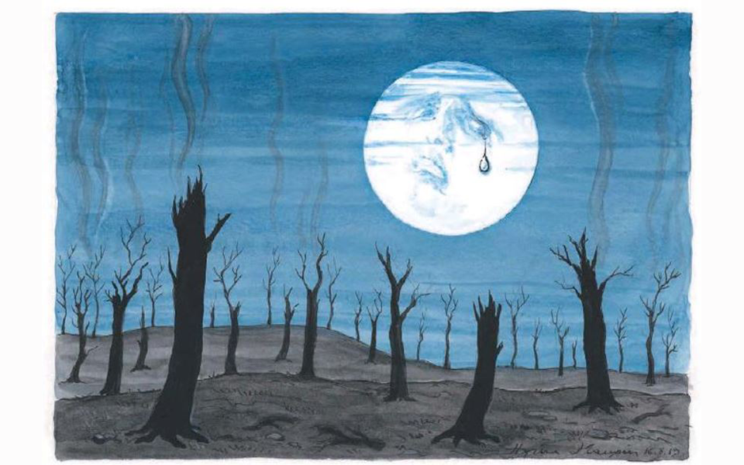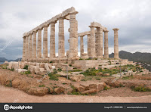

 

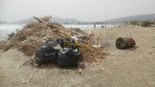

**10) « Έχουμε πολλά τέρατα να καταστρέψουμε».Γ.Σεφέρης. Σε ποιους τομείς της σημερινής ζωής ο άνθρωπος έρχεται αντιμέτωπος με τα «τέρατα»; δηλ.νοσηρά φαινόμενα που ταλανίζουν και αναστατώνουν τη ζωή του;**

**ΕΠΙΜΕΛΕΙΑ ΦΥΛΛΟΥ ΕΡΓΑΣΙΑΣ: TATAΡΑΚΗ ΡΑΝΙΑ**

10) « Έχουμε πολλά τέρατα να καταστρέψουμε».Γ.Σεφέρης. Σε ποιους τομείς της σημερινής ζωής ο άνθρωπος έρχεται αντιμέτωπος με τα τέρατα;,δηλ. τα νοσηρά φαινόμενα;

ΕΠΙΜΕΛΕΙΑ ΦΥΛΛΟΥ ΕΡΓΑΣΙΑΣ: TATAΡΑΚΗ ΡΑΝΙΑ